广东陆丰甲湖湾电厂工程（2×1000MW）超超临界
燃煤汽轮发电机组

港口码头废弃物处理与码头水域防污应急 处置服务项目技术规范书

陆丰宝丽华新能源电力有限公司
2024年2月17日
目 录

1 总则 1
2 项目概况 1
3 工作范围 1
4 服务要求 2
5 职责分工 4
6 安健环要求 4
7 工期 5
8 验收 5
9 检查与考核 5

- 总则
- 该技术规范书仅适用陆丰宝丽华新能源电力有限公司港口码头废弃物处理与码头水域防污应急处置服务项目。
- 如果投标方对本技术规范及要求中的条文有其它异议，投标方应以差异表的形式提出，否则招标方视为投标方完全符合该技术规范及要求的内容并具有完全的履约能力。
- 在签订合同和协议之后，招标方有权提出因规范标准和规程及现场技术条件发生变化而产生的一些补充要求，具体项目由招、投标双方共同商定。
- 本规范书包括招标方应提供的技术资料和工作条件；投标方的工作目标，服务内容，服务方式，资质和服务人员要求，服务地点，期限，质量。
- 本技术规范及要求所提出的标准如遇与投标方所执行的标准发生矛盾时，按较高的标准执行。
- 项目概况

陆丰宝丽华新能源电力有限公司（以下简称广东陆丰甲湖湾电厂）位于汕尾市陆丰湖东镇海岬山西甲湖湾能源基地。建设2台1000兆瓦超超临界燃煤发电机组， 机组分别于2018年11月和2019年4月投入运行。锅炉烟气脱硫为石灰石-石膏湿法脱硫工艺、烟气脱硝为低氮燃烧+选择性催化性还原（SCR）脱硝工艺，烟气除尘为静电除尘工艺。
厂内现有1个10万吨级煤码头、1个3000吨级重件码头。厂外有两个引航锚地。煤码头冋旋水域直径500m,重件码头冋旋水域直径216m,10万吨级航道总长3326m,通航宽度为190m, #1引航锚地半径0.5海里，#2引航锚地半径1海里。
- 工作范围

  - 合同签订后5个工作日内，投标方应向招标方提交满足交通部门要求的《防治船舶污染海域应急预案》。
  - 投标方负责电厂港口口岸码头区域废弃物的收集、分拣、移运及处理。
  - 投标方负责电厂码头进出港船舶生活垃圾废弃物的收集、分拣、移运及处理。
  - 投标方负责电厂码头进出港船舶含油污水、生活污水的接收、转运、处置等全流程服务。
  - 投标方负责电厂码头海域范围内水面漂浮垃圾、废弃物的打捞、收集、分拣、移运及处理。
  - 投标方负责招标方码头水域的防污应急业务，并提供防污应急设备。
  - 招标方码头水域发生污染事故时，由投标方提供应急处置服务。
  - 服务区域：重件码头、煤码头周边海域--红线标识范围（包括循环水取水口、航道港池、防波堤与码头之间海域），具体详见下图。
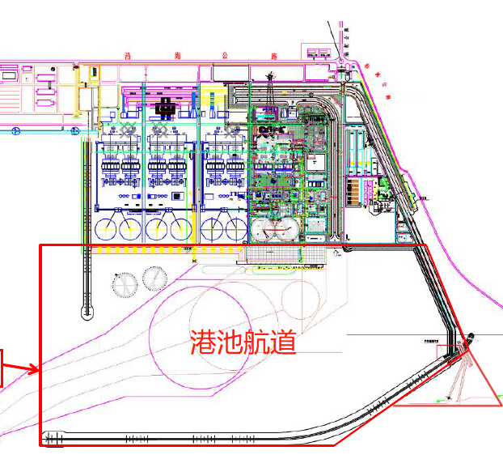

- 服务要求

  - 投标方应当具有交通（港口）管理部门及海事管理部门认可的资质，所配备的应急设备数量和能力应符合《国务 院关千印发水污染防治行动计划的通知》 （国发【2015】 17号）和环境保护部等11部委印发的《水污 染防治行动计划实施悄况考核规定（暂行）》 （环水体【2016】 179号）及《广东省入民政府关千印发 广东省水污染防治行动计划实施方案的通知》 （粤府【2015】 131号）的要求，确保码头具备船舶污染物接受能力，且接收或处置设施具有能与市政公共转运、处置设施的衔接能力，满足交通（港口）、海事等上级主管部门的要求。
  - 港口码头废弃物处理方面
    - 投标方应建立固体、液体废弃物管理制度，建立废弃物收集网络和固体、液体废弃物转运操作规程。
    - 需将垃圾分类存放，生活垃圾和工业垃圾不得混放和随意丢弃。
    - 配备充足的垃圾运输车、专用污水车（槽罐车）。
    - 固体和液体废弃物根据船舶到港情况及时清理，船舶在港停留期间，废弃物做到日产日消。
    - 每月定期向招标方提供码头港池船舶污染处置证明文件进行备案。
  - 码头水域防污应急处置方面
    - 投标方应当定期对溢油应急的有关设备及设施进行维护、保养，确保其在应急反应中的正常使用以及人员安全。
    - 投标方应根据主管部门要求对布放艇操作人员进行岗前专业培训，做到持证上岗。
    - 专业应急防护人员配置人数应不得少于五人。
    - 投标方的防污应急船舶、设备和人员应当处于待命状态，确保在接到招标方污染事故报告时，能够1小时内到达事故水域，开展应急处置行动。
    - 投标方当接到溢油事故通知时，1小时内清污船舶须做好有关准备工作并到达事故现场，在有关部门的指挥下，进行清污工作。
    - 投标方的防污应急船舶、设备和人员因台风天气或特殊情况需离港，应向招标方报备具体离、返港时间。
    - 投标方负责布放艇驾驶和管理。
    - 投标方操作人员应听从招标方调度，所派操作人员应尽快完成作业任务。
    - 投标方应配备围油栏布放艇一艘，船长应大于10米，围油栏布放艇应停放在重件码头的东侧，随时待命。
    - 布放艇应配备一定量的油拖网、收油机、吸油毡、消油剂、喷洒装置、移动储液罐。
    - 当发生溢油污染事故时，投标方的操作人员必须听从电厂的管理，按照作业计划和程序执行任务，严格遵守电厂的管理制度。
    - 投标方应按照有关部门要求定期与电厂联合开展防污应急处置演练。
    - 当发生溢油污染事故时，投标方应釆取有效措施将污染损害减到最低。
    - 投标方溢油应急设备配备清单：
应急设备名称 | 规格型号 | 单位 | 要求
围油栏 | PVC 1100 型 | 米 | 1200
小型收油机 | ZSPS10 | 台 | 1
收油网 | SW3 | 套 | 1
环保型消油剂 | GM2 | 吨 | 0.5
便携式消油剂喷洒装置 | PS40 | 套 | 1
吸油毡 | PP-2 | 吨 | 1
轻便式储油罐 | FN10 | m³ | 1
人员防护器材 | 每套包括安全帽、口罩、防护目镜、防护  服、靴子、手套、安全鞋等 | 套 | 5
围油栏布放艇 | 艇长≥10米 | 艘 | 1

    - 投标方应当定期对溢油应急的有关设备及设施进行维护、保养，确保其在应急处置过程中的正常使用以及人员安全。
- 职责分工

  - 进出境船舶垃圾，招标方应提前24小时向投标方提供被接收垃圾的时间、污染物种类及数量。
  - 招标方负责督促进出港船舶将船舶垃圾包装整理，方便投标方收集处理。
  - 投标方对整个项目服务过程的安全、质量负全责，服务过程中投标方需在现场指挥监督把关，项目实施过程中发生的一切安全事故责任、法律责任等均由投标方负责与承担。
- 安健环要求

  - 因遇人力不可抗拒的自然灾害（如台风、水灾、自然原因发生的火灾、地震等）影响而导致的各种风险损失由投标方自行承担。
  - 投标方现场工作人员应符合《电力安全工作规程》等安全工作规定的要求，身体健康且无所从事工作的禁忌病症，投标方工作人员进入现场前应将健康证明及人员基本情况交安监部备案。
  - 投标方应根据项目的实际情况，建立完善组织、安全、质量、环保体系和措施，配备足额的工作器具和提供完善的后勤保障，以保证本项目的顺利开展和完善实施。
  - 投标方工作人员进入厂区应严格遵守招标方的规章制度和劳动纪律，工作期间统一着装，注意个人形象。
  - 投标方有责任接受招标方的监督、检查、考核和相关培训，有责任接受和做好招标方组织的有关人员参观检查、指导等配合工作，同时必须服从各责任主体部门的相关工作安排。
  - 投标方必须按国家和行业有关规定，对工作人员进行安全、健康、环保知识教育、培训及考试，进入现场作业前投标方应组织现场人员对作业区域、作业环境、危险因素、注意事项进行交底，保证作业人员熟悉现场作业环境及其危险性。
- 工期

服务期限两年，即从2024年7月1日至2026年6月30日止。
- 验收

甲湖湾电厂港口码头废弃物处理与码头水域防污应急处置服务项目所有工作应满足现场生产要求，保质保量按时完成，不发生任何一起异常事件。
- 检查与考核

项目服务过程中，发生以下任何一项考核时，考核费用均在合同付款时进行相应扣除。
  - 未对废弃物的管理建立相应的管理制度，考核1000元／项。
  - 煤炭运输船舶靠泊码头后， 投标方安排工作入员及时收集船舶废弃物， 并及时转运、处理。如未及时收集、转运、处理船舶废弃物，每发现一次考核1000元。
  - 因投标方工作失误，未能及时处理到港船舶废弃物，导致海事、检疫等查验单位处罚，每发生一次考核2000元。
  - 投标方作业人员不遵守国家、行业及招标方的相关管理规定违章作业，根据情节轻重考核200～2000元/次。
  - 投标方收集、 转运的废弃物需要按照国家相关的法规进行无害化处理或移交正规的垃圾处理站处理，不得私自乱倒、污染环境，每发生一次考核2000元。投标方负责处理的废弃物， 如在运输、处理等过程中发生任何环境污染事件，由投标方自行承担责任。
  - 投标方在废弃物转运过程中，做好车辆的遮盖、防护，防止发生废弃物撒落、 扬尘等现象，如投标方工作不到位，每发生一次，考核2000元，由投标方负责清理撒落的废弃物，如因此造成其他纠纷，造成的损失由投标方负责。
  - 在合同期内，如未按招标方要求保质保量完成任务，出现废弃物的处置或者码头水域防污应急处置不符合要求，每发生一次考核200元。
  - 投标方负责海域范围内水面漂浮垃圾、废弃物未及时打捞及处理，每发生一次考核200元。
  - 现场工作人员在上班期间未按要求统一着装，考核200元/次。
  - 接到溢油等海域污染异常事件的通知一小时内无法抵达现场，考核1500/次。
  - 现场抢险人员不听从指挥和调配，考核1500/次。
  - 现场抢险设备过期不及时更换，考核1000/次。
  - 定期不开展联合防污染演练，考核1000/次。
  - 未按照“服务要求”和“安健环要求”内容执行工作，视情况考核200～2000/次。
  - 投标方所承担的项目如未通过招标方归口管理部门的验收，则重新进行整改，所有费用由投标方承担。

